JOGO DIGITAL EDUCATIVO

FIALHO, Rosemere de Almeida
RIBEIRO, Ana Paula da Silva
BORGES, Everson Scherrer³
ALMEIDA, Welington da Silva⁴

RESUMO: Este artigo está baseado no avanço da tecnologia e a sua crescente utilização pela população em geral, através dos vários dispositivos tecnológicos acessíveis atualmente, como computadores, smartphones e tablets; identifica-se um meio instrutivo e eficiente para introduzir o jogo digital educativo como apoio à educação. Neste sentido, a proposta deste trabalho é calcada no fato dos jogos permitirem um ensino e aprendizado divertido, atraente e interativo. Envolve o estudo sobre a experimentação de Jogo Digital Educativo, no caso o Perfil da Orientação a Objetos, como recurso pedagógico.

Palavras-chave: Tecnologia; Jogo; Educação.

INTRODUÇÃO

O poder de atração que a tecnologia, naturalmente, emite sobre crianças, jovens e adultos, vem tornando-a um recurso primordial para disseminação de informação e comunicação atualmente. Visto isso, uma vertente que avança rapidamente é a do uso de tecnologia no âmbito da Educação.
Conforme Vieira (2005), o fato de ter-se em vigência uma “sociedade da informação” unida à inovação tecnológica constante faz com que o uso de recursos tecnológicos na Educação seja necessário para explorar todas as formas de se disseminar conhecimento, instigar a aprendizagem e tornar atrativo esse processo.
Dessa forma, o processo de informatização dos ambientes educacionais deve acontecer de forma rápida, a fim de proporcionar a todos o acesso aos benefícios da tecnologia da informação e comunicação. Tal processo, portanto, faz com que haja o estabelecimento de um novo modelo de ensino aprendizado onde, através dos sistemas multimídia inseridos nesse meio, permite-se estender o processo de busca pelo conhecimento.
Neste sentido, é apresentada a aplicação do jogo. Propõe-se o estudo sobre as diretrizes para o Jogo Digital Educativo – Perfil da Orientação a Objetos, e suas vantagens como ferramenta de ensino para apoio aos educadores.
Gee (2003) define o jogo digital, como um jogo que se processa segundo uma interação humano e computador, recorrendo ao uso da tecnologia.
Pereira (2008) coloca que, desde sua origem, os jogos digitais, nas suas mais variadas categorias, tiveram caráter de entretenimento, levando o jogador a exercitar o raciocínio e adquirir habilidades. Porém, com a evolução das formas de se transmitir conhecimentos, os jogos digitais passaram a ser vistos como ferramenta para tal, apresentando assim uma perspectiva que vai além da diversão, incorporando objetivos educacionais como, por exemplo, provendo meios para ensinar a ler e escrever, exercitar operações aritméticas, entre outros conteúdos interdisciplinares.
No caso, como reforço de aprendizagem dos conteúdos de Linguagem de Programação Orientada a Objetos antecedendo à avaliação.

MATERIAL E MÉTODOS

Para o desenvolvimento do Jogo Digital Educativo - Perfil da Orientação a Objetos foi utilizado a linguagem de programação orientada a objetos C# e o ambiente de desenvolvimento Visual Studio 2010. Os recursos gráficos utilizados no jogo foram obtidos através dos recursos voltados para as aplicações em Windows Forms.
A proposta deste jogo educativo é elaborar um jogo digital similar ao “Perfil Digital” que possa ser utilizado nas aulas da disciplina de Linguagem de Programação Orientada a Objetos. No jogo perfil digital é exibido um tema, seguido por uma quantidade de dicas sobre o determinado tema. A regra é o jogador adivinhar a resposta e com isso avançar para próxima fase, e ao descobrir todas as respostas, vencerá o jogo. No jogo apresentado nesse trabalho o tema geral é a Programação Orientada a Objetos, no qual o jogador utiliza os conceitos estudados em aula para desvendar qual é o assunto em questão.
No Perfil da Orientação a Objetos, segue-se a mesma regra do Perfil Digital, neste caso, a diferença é que, todos os assuntos são sobre Orientação a Objetos. Ao começar o jogo o jogador deve informar seu nome e clicar no botão Iniciar. O jogador poderá exibir até cinco dicas sobre o assunto abordado, será atribuída uma pontuação de acordo com o quantitativo de dicas exibidas. A quantidade de pontos sendo inversamente proporcional a quantidade de dicas exibidas, ou seja, visualizando menos dicas o jogador obtém mais pontos. Ao final do jogo é exibida uma mensagem com o nome do jogador e o total de pontos obtidos (Figura 1).

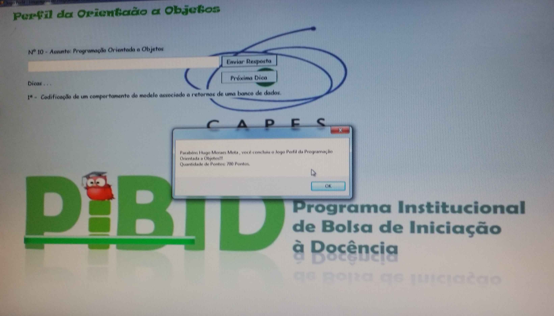
Figura 1 – Final do Jogo Perfil da Orientação a Objetos

DESENVOLVIMENTO

Os jogos digitais para serem utilizados como uma metodologia educacional necessita ter objetivos de aprendizagem bem definidos, transmitir e abordar conteúdos, promovendo ao mesmo tempo o desenvolvimento de estratégias ou competências importantes para desenvolver a capacidade cognitiva e intelectual do educando (Gros, 2003).

O desenvolvimento de jogos educativos digitais proporciona que a atividade de jogar possa ser utilizada como um importante recurso educacional e motivacional, permitindo que as habilidades e conteúdos embutidos no jogo sejam potencializados no processo de ensino e aprendizagem.

RESULTADOS E DISCUSSÃO

Através do jogo digital educativo é possível criar um ambiente de ensino atrativo e agradável.
Os alunos (Figura 2) das turmas do Curso Técnico de Informática da Escola Estadual de Ensino Fundamental e Médio Liceu Muniz Freire, em Cachoeiro de Itapemirim, concretizaram a importância do computador e suas tecnologias para o processo ensino aprendizagem.

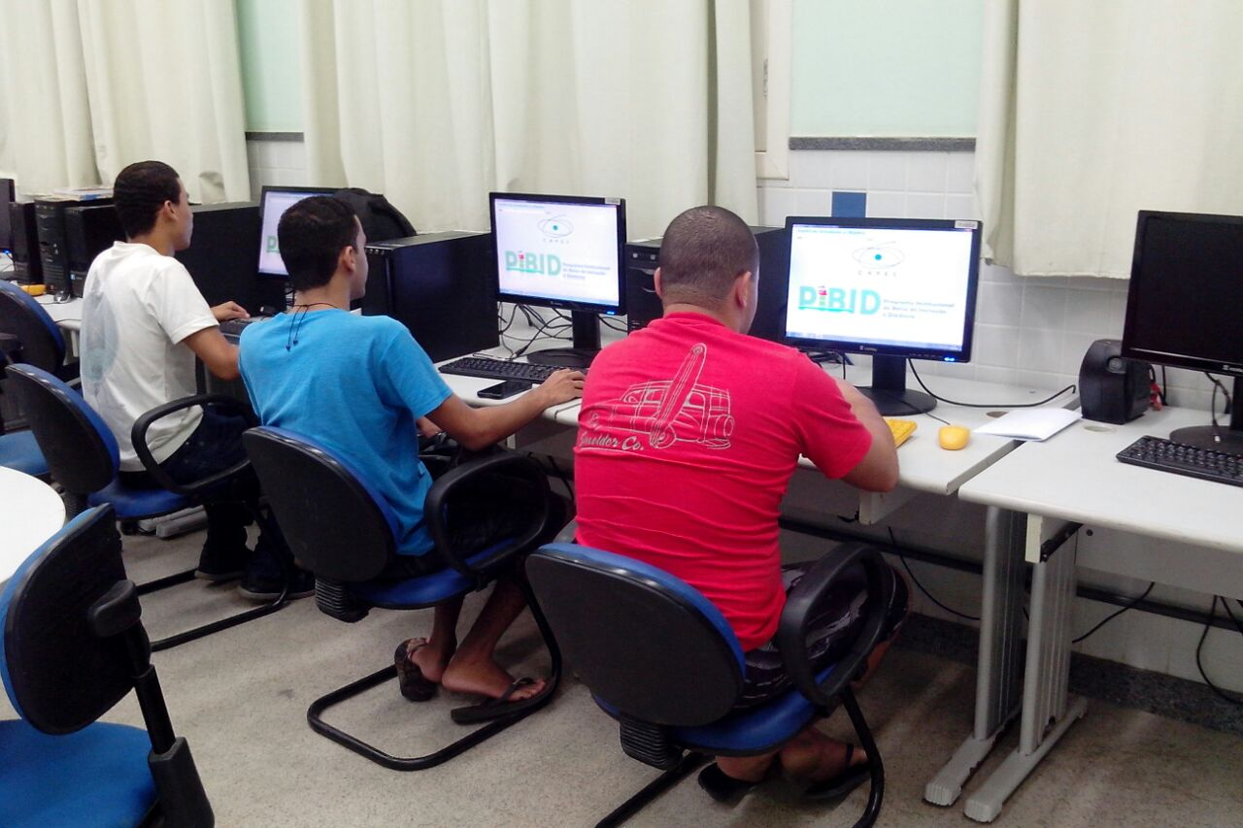
Figura 2 – Alunos do Curso Técnico de Informática

Na opinião de Marc Prensky (2001), a utilização de jogos digitais em contextos educativos permite através de motivação adicional melhorar e acelerar os processos de aprendizagem.

CONSIDERAÇÕES FINAIS

Tendo em vista o fato da sociedade está vivendo a “Era da Informação”, até mesmo as instituições de ensino estão ampliando o uso de tecnologias de informação e comunicação para que se possa oferecer aos alunos mídias e recursos interativos, de modo a enriquecer as aulas e dinamizar o processo de ensino-aprendizagem (Savi and Ulbricht, 2008).

Nesse contexto, os Jogos Digitais Educativos se comportam como um recurso didático que pode trazer uma série de benefícios para as práticas de ensino e de aprendizagem e, por estarem vinculados ao uso de computadores e outros dispositivos, reforçam a ideia de se comportarem como um recurso acessível e que cumpre o objetivo de disseminar informação.
Agregar os jogos digitais no processo educacional pode ampliar um universo complexo de significados, promovendo assim a construção de conhecimento do aluno.

REFERÊNCIAS

GEE, J. P. What Video Games Have to Teach Us about Learning and Literacy, Palgrave Macmillan: New York. 2003. Disponível em: <https://repositorium.sdum.uminho.pt/bitstream/1822/10174/1/spore_challenges_2009.pdf> Acesso em: 24 de jul de 2015.

GROS, Begoña. The impact of digital games in education. First Monday, v. 8, n. 7, jul. 2003. Disponível em: <http://www.mackenty.org/images/uploads/impact_of_games_in_education.pdf> Acesso em: 24 de jul de 2015.

Pereira, D. R. M. O ensino através do computador: os tipos de softwares educativos e seu uso. 2008.

PRENSKY, Marc. Serious Game em contexto de Formação Profissional. 2001. Disponível em: <http://wiki.ua.sapo.pt/wiki/Seriousgame-formacao-profissional/jogos_digitais> Acesso em: 24 de jul de 2015.

Savi, R. and Ulbricht, V. R. Jogos Digitais Educacionais: Benefícios e Desafios. 2008.

Vieira, M. A. N. Educação e sociedade da informação: Uma perspectiva crítica sobre as TIC num contexto escolar. 2005.

Graduanda do Curso de Licenciatura em Informática, IFES, Cachoeiro de Itapemirim – ES, rosemere.fialho@gmail.com
Graduanda do Curso de Licenciatura em Informática, IFES, Cachoeiro de Itapemirim – ES, anapaula.sr1@gmail.com ³ Coordenador do PIBID e professor do IFES, Cachoeiro de Itapemirim – ES, eversonborges@gmail.com ⁴ Supervisor do PIBID na EEEFM Liceu Muniz Freire, Cachoeiro de Itapemirim – ES, welington.wav@gmail.com

